**Projeto Gestor de Biblioteca**

**Nome:** Diogo Oliveira

**Número:** 20343

**Relatório**

O Gestor de Biblioteca foi desenvolvido com o intuito de facilitar a manutenção de uma biblioteca relativamente aos livros que podem estar disponíveis, emprestados ou podem sair do catálogo como também aos clientes e funcionários que podem estar ativos ou não.

O projeto consiste em uma aplicação que permite ao utilizador (funcionário da biblioteca) gerir os clientes, livros, funcionários e os empréstimos. A aplicação disponibiliza funcionalidades de inserção, edição, listagem e remoção de cada um dos elementos citados em uma base de dados SQL através de classes CRUD.

**Tecnologias Utilizadas**

**Visual Studio 2017:** Desenvolvimento do programa.

**Draw.io:** Diagrama de classes e USE-Case.

**SQL Server 2012:** Base de Dados.

**Conceitos Aplicados**

No projeto foram utilizados os conceitos de superclasse (Pessoa) e subclasse (Cliente) e resultantes objetos, funcionalidades completas de criação, edição, listagem e remoção (CRUD) e verificações para todos os campos dos formulários. Foi aplicado o conceito de Composição para a criação de empréstimos pois um empréstimo deve ser constituído de um livro, um cliente e um funcionário. Também foram utilizados condicionais para botões que dependem de um objeto selecionado.

**Diagrama de Classes**

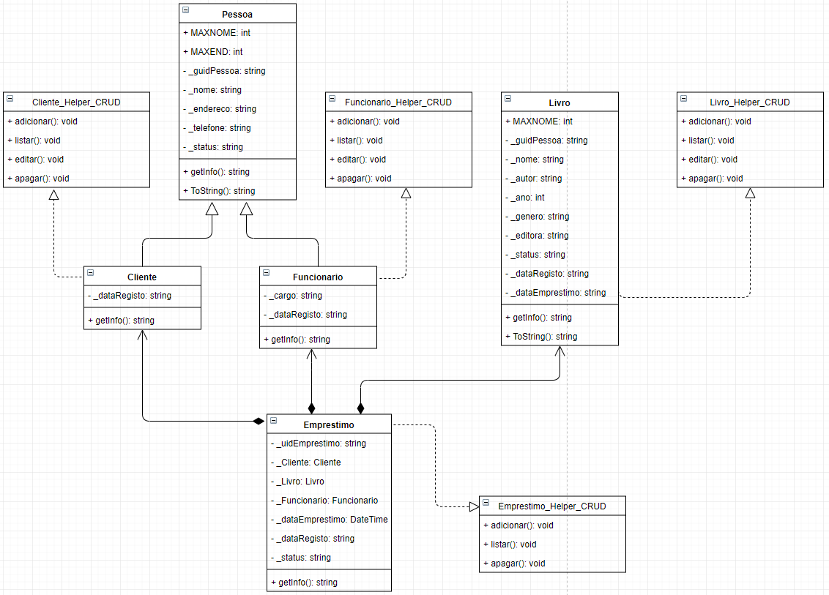

**USE-Case**

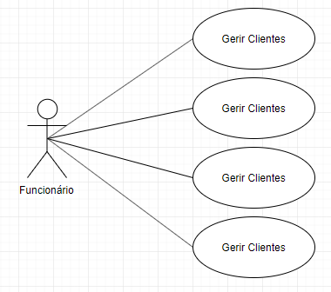

**Tabelas**